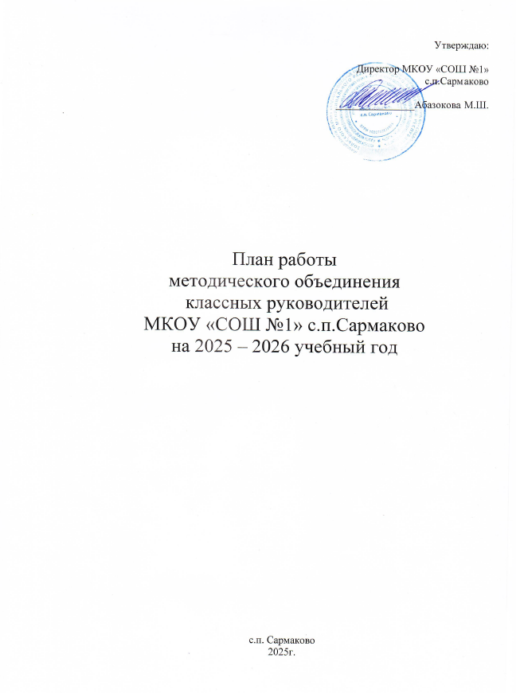

Тема работы методического объединения классных руководителей 1 -11 классов
в 2025-2026 учебном году

«Современные образовательные технологии и методики в воспитательной системе классного руководителя в условиях поэтапного внедрения ФГОС второго поколения. Совершенствование форм и методов воспитания через повышение мастерства классного руководителя»

Цель МО: Повышение профессионального мастерства классных руководителей, обобщение и распространение их педагогического опыта.

Задачи:
1. Оказание помощи в повышении компетентности и профессионального мастерства каждого классного руководителя, совершенствовании форм и методов организации воспитательной работы.
2. Формирование у классных руководителей теоретической и практической базы для моделирования системы воспитания в классе.
3. Обеспечение выполнения единых принципиальных подходов к воспитанию и социализации учащихся.
4. Координирование планирования, организации и педагогического анализа воспитательных мероприятий классных коллективов.
5. Изучение и обобщение интересного опыта работы классного руководителя.
6. Повышение творческого потенциала педагогического коллектива.
7. Повышение качества и эффективности системы воспитательной работы школы.

Предполагаемый результат:
Повышение методической культуры классных руководителей и, как следствие, повышение уровня воспитанности учащихся.

Функции МО классных руководителей

- Оказание помощи классному руководителю в совершенствовании форм и методов организации воспитательной работы.
- Сохранение и укрепление благоприятной психологической среды для всех участников воспитательного процесса.
- Создание условий для повышения методического мастерства классных руководителей. Изучение и обобщение интересного опыта работы классного руководителя.
- Совершенствование научно-методического обеспечения воспитательного процесса путем создания «банка творческих идей» на уровне классного руководителя, родителей, учащихся.

Задачи, стоящие перед классными руководителями
в 2025-2026 учебном году

- Оказание методической помощи классному руководителю в совершенствовании форм и методов организации воспитательной работы в условиях поэтапного внедрения ФГОС и новых педагогических технологий.
- Изучение и обобщение интересного опыта работы классного руководителя.
- Повышение нормативно-правового уровня подготовки классных руководителей.
- Развитие информационной культуры педагогов и использование информационных технологий в воспитательной работе.
- Организация деятельности классного руководителя с учетом индивидуальных особенностей учащихся.

Состав МО классных руководителей 1 -11 классов

№ п.п. | Ф. И.О. | Должность | Стаж работы | Аттестация | Категория | Курсы
1 | Мешева Римма Мухамедовна  1 «А» класс | Учитель начальных классов | 24 года | - | СЗД | 2022
2 | Жангериева Римма Хасановна  2 «Б» класс | Учитель начальных классов |  | - | СЗД | 20
3 | Махова Фаина Фуадовна  2 класс | Учитель начальных классов | 27
4 | Лигидова Рита Хусеновна  3 класс | Учитель начальных классов | 24 | - | СЗД
5 | Пилова Фатима Борисовна  4 класс | Учитель начальных классов
6 | Куфанова Альбина Артуровна  5 «А» класс | учитель биологии |  | 2024 г
7 | Гашева Светлана Зауровна  5 «Б» класс | заместитель директора по УВР,  учитель географии |  | 2024г
8 | Оришева Лариса Анатольевна  6 класс | учитель русского языка и литературы
9 | Дзуева Асият Леонидовна  7 «А» класс | учитель русского языка и литературы | 27 |  | СЗД
10 | Огурлиева Галимат Мусовна  7 «Б» класс | учитель русского языка и литературы
11 | Карданова Эльмера Заурбиевна  8 класс | учитель химии
12 |  | учитель информатики
13 | Лигидова Анжела Зубаниловна | Педагог - библиотекарь
14 | Балова Залина Султановна  10 класс | Учитель кабардинского языка

Планирование заседаний МО классных руководителей 1 – 11 классов
на 2025-2026 учебный год

№ | Месяц | Повестка заседания
1 | август | Организация воспитательной работы в 2024/2025 учебном году.  Цель: обеспечение нормативно-методического сопровождения воспитательного процесса.  Форма проведения: методический практикум  Вопросы для обсуждения:  1. Утверждение плана работы МО классных руководителей на 2024/2025 учебный год.  2. Ознакомление с программой воспитания МКОУ СОШ №1 2024/2025 учебного года.  3. Рассмотрение и корректировка планов воспитательной работы классных руководителей 1-11 классов
2 | октябрь | Нормативно-правовое обеспечение деятельности классного руководителя.  Цель: изучение документации для успешной работы классного руководителя.  Форма проведения: семинар-практикум  Повестка дня:  Обсуждаемые вопросы:  1. Классное руководство в национальном проекте «Образование» .  2.Функциональные обязанности, лежащие в основе работы классного руководителя.  3. Секреты успешности классного руководителя.  4. Трудности работы классного руководителя.  5.Положение о классном часе.  6. Внеурочная деятельность в структуре воспитательной работы.  7. Личностные качества классного руководителя.  8. Проведение недели классного руководителя
3 | ноябрь | Особенности психофизического развития детей на разных ступенях развития. Семинар по теме: «Воспитать человека»  Цель: оказывать помощь детям и подросткам в защите их прав и интересов.  Форма проведения: обмен опытом  Вопросы для обсуждения:  1. Особенности психофизического развития подростков.  2. Каким должен быть современный человек?  3. Гражданское и патриотическое воспитание в условиях модернизации.  4.«Профилактика экстремизма»
4 | январь | Моделирование воспитательной системы класса в связи с реализацией ФГОС НОО с переходом на ФГОС ООО(5, 6 классы)  Цель: повышение психолого-педагогической компетентности классного руководителя при организации работы с семьями учащихся  Форма проведения: круглый стол  Вопросы для обсуждения:  1. Педагогическая этика в работе с учащимися и родителями.  2. Методические рекомендации по организации воспитательной работы в условиях поэтапного введения ФГОС НОО и ФГОС ООО (5,6 кл.) для общеобразовательных организаций  3. Корректировка планов воспитательной работы на второе полугодие  4.Решение рабочих вопросов
5 | февраль | Социальные проблемы профориентации учащихся.  Цель: Поиски рациональных способов организации профориентационной работы.  Форма проведения: семинар  Вопросы для обсуждения:  1. Социальные проблемы профориентации ученической молодежи. Диагностика профессиональных интересов учащихся.  2. Система работы по профориентации учащихся  3. Обмен опытом (выступление классных руководителей с докладами по предложенной тематике)
6 | апрель | Современные формы работы с родителями  - Диагностика процесса взаимодействия семьи и школы.  - Правила профессионального такта в работе с родителями учащихся.  - Индивидуальная работа с семьями обучающихся.  - Воспитание культуры личности силами семьи и школы.  5.Формы работы с родителями
7 | май | Педагогический мониторинг эффективности воспитательного процесса, воспитательной системы.  Цель: изучение нормативно-методического сопровождения воспитательного процесса в условиях внедрения ФГОС ООО (среднее звено школы)  Вопросы для обсуждения:  1. Итоги работы классных коллективов за 2024/2025 учебный год  2. Результаты диагностических исследований в классных коллективах. Диагностика воспитанности классного коллектива.  3.Анализ работы МО классных руководителей за 2024-2025 учебного года.  4. Составление перспективного плана работы МО классных руководителей на 2025-2026 учебный год.

Перспективный план работы методического объединения классных руководителей
1- 11 классов
на 2025-2026 учебный год

№п/п | содержание мероприятий | сроки | ответственные | реализация | коррекция
Организационная работа

1. | Подготовка учебных кабинетов к началу нового учебного года | август | Учителя м/о | Акт комиссии
2. | Участие в педагогическом совете | август | Учителя м/о | Протокол педагогического совета
3. | Внесение корректив в план работы м/о на новый учебный год | август | Руководитель м/о | План работы м/о
4. | Составление графика внеклассных мероприятий классных руководителей | сентябрь | Руководитель м/о | График
Общешкольные мероприятия и заседания м/о

5. | Педагогические советы | По плану ОУ | Администрация ОУ | Протокол
6. | Методические советы | По плану ОУ | Зам. директора | Протокол
7. | Заседания м/о (прилагается) | По плану | Руководитель м/о | Протокол
8. | Совещания с классными руководителями | По плану | Зам. директора | Протокол
Учебно – воспитательная работа

9. | Контроль за сохранностью учебников у обучающихся | сентябрь | учителя | Справка
10. | Подготовка и проведение открытых внеклассных мероприятий (в рамках Недели классного руководителя) | По плану | Руководитель м/о | Отчет
11. | Отчеты классных руководителей по результатам успеваемости (по триместрам) | Каждый триместр | Учителя м/о | Справка - отчет
Методическая работа

12. | Проведение заседаний м/о | 5 раз в год | Руководитель м/о | Протокол
13. | Составление планов воспитательной работы, дневников классного руководителя | сентябрь | Руководитель м/о | График
14. | Отчеты учителей м/о по работе с разными категориями учащихся (по триместрам) | 4 раза в год | Учителя м/о | Отчет
15. | Анализ работы м/о | июнь | Учителя м/о, руководитель м/о | Отчет
16. | Планирование работы м/о на следующий учебный год | июнь | Руководитель м/о | План
17. | Посещение открытых внеклассных мероприятий | По графику | Учителя м/о | Протокол

Темы самообразования

Ф.И.О. учителя | Методическая воспитательная тема
Мешева Римма Мухамедовна
Жангериева Римма Хасановна | « Формирование навыков самостоятельной деятельности у младших школьников в условиях реализации ФГОС»
Махова Фаина Фуадовна | « Нравственное воспитание младших школьников»
Лигидова Рита Хусеновна | «Формирование личности младшего школьника через создание и развитие классного коллектива в рамках ФГОС»
Пилова Фатима Борисовна | « Нравственное воспитание младших школьников как одно из условий успешного обучения»
Куфанова Альбина Артуровна | « Роль классного руководителя в организации деятельности ученического коллектива развитие инициативы и самодеятельности учащихся»
Гашева Светлана Зауровна
Оришева Лариса Анатольевна
Дзуева Асият Леонидовна | «Влияние духовно-нравственного воспитания на формирование дружеских отношений в коллективе»
Огурлиева Галимат Мусовна | « Роль классного руководителя в организации деятельности ученического коллектива развитие инициативы и самодеятельности учащихся»
Карданова Эльмера Заурбиевна
Карданова Залина Тлостанбиевна | «Духовно- нравственное воспитание старшеклассников»
Лигидова Анжела Зубаниловна | «« Нравственность – основа становления личности»
Балова Залина Султановна | « Роль классного руководителя в организации деятельности ученического коллектива, развитие инициативы и творческих способностей обучающихся»
 | «Личностный подход к воспитанию в условиях гуманизации образования»

Анализ Недели классного руководителя.
В соответствии с циклограммой работы МАОУ СОШ №23 г. Липецка на октябрь 2016 года, в целях совершенствования профессионального мастерства классных руководителей и развития творческих способностей учащихся в МАОУ СОШ №23 г.Липецка с 17 по 21 октября 2016 года проведена Неделя классного руководителя. В школе был издан организационный приказ от 14.10.2016 года №373 «О проведении Недели классного руководителя». Классные руководители 1 – 11 классов приняли участие в Неделе согласно плану проведения Недели классного руководителя. На линейке было сделано объявление о предстоящей Неделе классных руководителей. В течение недели (с 17 по 21 октября) проводились открытые мероприятия в 1 – 11классах.
В рамках Недели классного руководителя для учащихся 10А и 11А классов классными руководителями Вакуленко Н.А. и Грациановой Е.А. проведён классный час «Жизненный путь: осознанный выбор или движение по течению?». Как выбрать свой путь? Каковы причины жизненных трудностей и как их преодолеть? На чём основано личностное самоопределение человека? Эти и другие вопросы обсудили старшеклассники на классном часу. Ребята также познакомились с мнениями авторитетных психологов и людей, которые смогли добиться в жизни большого успеха. Старшеклассники пришли к единому мнению, что жизненный путь – это осознанный выбор.
20 октября в 5А классе классным руководителем Некрасовой Н.В. был проведен классный час «Моя семья». Ребята подготовили родословную своей семьи. В ходе классного часа учащиеся познакомились с наиболее распространенными традициями русского народа.
Выбор профессии – это тема очень актуальна для ребят девятого класса . 21 октября в 9Б классе классным руководителем Некрасовой Н.В. был проведен классный час «Моя будущая профессия».
Классный час «Липецк - город металлургов» проведён в 9А классе.
В ходе проведения классного часа учащиеся раскрыли смысл понятий «малая родина», «родной город», вспомнили историю возникновения города Липецка, выяснили, почему Липецк называют городом металлургов. Учащиеся читали стихотворения, подготовили небольшие сообщения, просмотрели видеофильм «НЛМК – твой выбор в жизни».
Проведённое мероприятие способствовало расширению кругозора учащихся, воспитанию чувства патриотизма и гордости за свою малую родину и её тружеников.
Классный час «Моя малая Родина» в 8Б классе проходил в форме беседы. Каждый учащийся подготовил сообщение о своей малой родине.
Виртуальное путешествие «Мой город – моя гордость!» совершили учащиеся 8А класса. Ребята подготовили презентации о достопримечательностях родного города Липецка.
Классный час «История моей семьи – в истории моей страны» проведён в 8Б классе. Учащиеся подготовили сообщения об истории своей семьи. Они рассказали о подвигах прадедов в годы ВОВ, зачитали страницы из военных дневников, продемонстрировали наградные листы и семейные реликвии, хранящиеся в семьях десятилетиями. Также ребята познакомили одноклассников с трудовыми свершениями и заслугами в областях образования и культуры. Каждый отметил, что его семья - это его гордость.
Урок Мужества «Они сражались за Родину» проведён в 6А классе. Учащиеся подготовили сообщения и презентации о мужестве солдат, которые испытали все тяготы войны и выжили, завоевав победу.
19 октября конкурс стихов «Унылая пора! Очей очарованье!» проведён среди учащихся 2-х классов.
В рамках Недели классного руководителя в 1А, 1Б классах классными руководителями Чеботарёвой Н.А., Попадьиной Ю.В. был подготовлен и проведен праздник «Посвящение в первоклассники». Ребята читали стихи о школе, пели весёлые частушки, принимали активное участие в конкурсах.
На заключительном этапе праздника дети исполнили песню «Чему учат в школе» и получили свидетельство первоклассника.
Проведение таких мероприятий показало работу классного руководителя не только с классом, но и с родителями; каков психологический климат в коллективе, общая культура учащихся, сплоченность; участие родителей в жизни класса; творческую направленность классного руководителя, его самообразование и профессионализм.

